Доржеева Тамара Шагдуровна
учитель начальных классов

Дата рождения - 16.10. 1960 г.р.
Образование – высшее
Квалификационная категория - высшая
Педагогический стаж - 36 лет

Тамара Шагдуровна – высококвалифицированный профессионал. В педагогической деятельности использует научные достижения в области педагогики и психологии, применяет новые технологии, обеспечивающие интеллектуальное развитие учащихся: системно-деятельностный подход в обучении младших школьников, технологию критического мышления, здоровьесберегающие технологии.
Ученики Тамары Шагдуровны являются победителями всероссийских дистанционных олимпиад «Чип», «Русский медвежонок», «XI дистанционная международная олимпиада по основам наук в начальных классах», «ИнфоУрок», «Учи.ру», «Русский с Пушкиным» I онлайн-олимпиада по русскому языку, «Умники России».
Среди достижений ее учеников 1 место в региональном конкурсе «Я - исследователь» (2011 г.), 1 место в муниципальном Конкурсе Интеллектуалов (2012 г), 3 место в региональном конкурсе «Я - исследователь» (2014 г.), 2 призера в муниципальном этапе олимпиады по математике и окружающему миру (2014 г.), диплом 3 степени Всероссийского дистанционного конкурса проектно-исследовательских работ учащихся «Я познаю мир» (2015 г.).
Педагог активно распространяет опыт своей работы на заседаниях МО учителей начальных классов гимназии, конференциях. II региональная научно-практическая конференция - выступление и статья в сборнике «Исследовательское обучение: проблемы и перспективы» по теме: «Использование исследовательских методов в урочной деятельности» (2010 г.), Семинар «Методологические и содержательные аспекты реализации ФГОС в начальных классах», доклад по теме: «Информационные технологии в начальной школе» на Областной научно-практической конференции «Итоги реализации федерального государственного образовательного стандарта начального общего образования: опыт, проблемы и перспективы» (2015 г.). Открытые уроки в рамках курсов повышения квалификации для учителей начальных классов Сахалинской области (ИРОСО) и студентов института «Педагогики и психологии» Сахалинского Государственного Университета. Является членом предметного жюри муниципальной олимпиады младших школьников (2011г., 2012., 2013 г., 2015 г., 2016 г.)
Тамара Шагдуровна распространяет накопленный опыт и на всероссийском уровне, о чем свидетельствуют интернет публикации. (Фестиваль «Открытый урок», Издательский дом «Первое сентября», педагогическое сообщество «Edcommunity.ru», сайт « infourok.ru»)
Тамара Шагдуровна за свой плодотворный труд награждена нагрудным знаком «Почетный работник общего образования Российской Федерации» (2007 г.) Почетной грамотой мэра города Южно-Сахалинска (2010 г., 2017г.), Почётной грамотой департамента образования Сахалинской области (2006 г., 2015 г.) и отмечена благодарственными письмами департамента образования, ГБОУ ДПО ИРОСО, благодарственными письмами ректора СахГУ и гимназии.

Чопова Ольга Олеговна
учитель начальных классов

Дата рождения - 07.06.1977 г.р.
Образование – высшее
Квалификационная категория - высшая
Педагогический стаж - 20 лет

Чопова Ольга Олеговна творчески работающий учитель. В своей деятельности акцентирует внимание на развитие логического мышления, дифференцированного подхода к учащимся, учитывая индивидуальные возможности и способности каждого ученика, вовлекая их в разнообразную, целенаправленную деятельность. Творческий подход к работе, использование новых технологий, системность в работе является результатом того, что обучающиеся Ольги Олеговны имеют прочные знания, сформированы умения самостоятельно добывать знания, применять их на практике. Ученики Ольги Олеговгы занимают призовые места в школьных олимпиадах, в дистанционных конкурсах, конференциях.
Ольга Олеговна в 2016 году принимала участие в V Рождественских чтениях с докладом по теме: «Взаимосвязь семьи и школы как средство духовно-нравственного развития у младшего школьника». Опыт работы представлен в печатном издании ИРОСО.
За время работы Ольга Олеговна показала себя трудолюбивым, стремящимся совершенствовать своё педагогическое мастерство учителем. За добросовестный труд имеет поощрения:
Благодарственное письмо Министерства образования (2014);
Грамота Администрации МАОУ Гимназии №3;
Благодарственное письмо ГБУ ДПО ИРОСО (2014,2015, 2016);
Благодарственное письмо Департамента образования администрации г. Южно-Сахалинска (2015);
Почётная грамота Департамента образования администрации г. Южно-Сахалинска (2016).

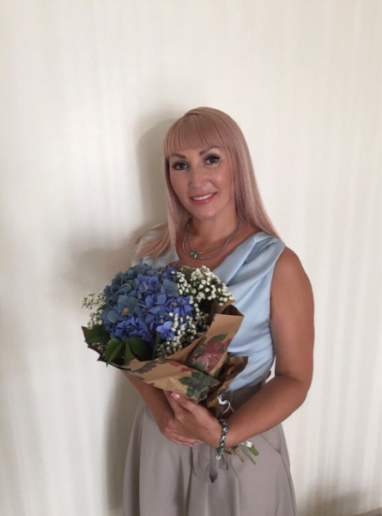
Яковлева Т.М.,
учитель начальных классов

Дата рождения- 14.09. 1973 г.р.
Образование – высшее
Квалификационная категория- высшая
Педагогический стаж- 25 лет

Татьяна Михайловна – учитель-новатор. Внедряет в учебный процесс разнообразные формы и методы обучения. Педагог активно работает в творческой группе по составлению рабочих программ и календарно-тематического планирования по учебным предметам, много лет курирует исследовательскую работу обучающихся. Неоднократно являлась членом предметного жюри муниципального и областного конкурса «Учитель года», муниципальных предметных олимпиад, экспертом рабочей группы по составлению предметных олимпиад муниципального уровня. Показатели качества знаний и уровня обучения учащихся стабильно высокие.
Ученики Татьяны Михайловны являются победителями всероссийских дистанционных олимпиад «Чип», «Русский медвежонок», «Пегас», «Родное слово», Международного марафона знаний «Окружающий мир», «Дистанционной международной олимпиады по основам наук в начальных классах», «ИнфоУрок», «Учи.ру», I онлайн-олимпиада по русскому языку, «Умники России», различных творческих конкурсов: «Стихи для ветерана», «Сто шагов к Великой победе», «Мой любимый учитель», «Рождественская выставка нашего класса».
Достижения учащихся: 1 место, 3 место в муниципальном конкурсе «Я-исследователь» (2013 г), 1 место в муниципальном конкурсе «Я - исследователь» (2014 г., 2016 г.), 2 место в Муниципальном конкурсе «Я-исследователь» (2017 г.), дипломы 1 и 2 степени в заочном областном конкурсе «Первые шаги в науку» (2014, 2016 г.), дипломы 1 и 3 степени Международной олимпиады по основам наук (2013 г.), Всероссийская Метапредметная Олимпиада по ФГОС «Новые знания» дипломы 1,2,3 степени (2016 г.)
Педагог активно распространяет опыт своей работы на заседаниях МО учителей начальных классов гимназии, конференциях: II региональная научно-практическая конференция - выступление и статья в сборнике «Исследовательское обучение: проблемы и перспективы» по теме: «Использование исследовательских методов в урочной деятельности» (2010 г.), обобщение передового педагогического опыта на муниципальном уровне (2009, 2013 г.), на областном семинаре по теме «Интеграция урочной и внеурочной деятельности в условиях реализации ФГОС НОО» (2016 г.). Открытые уроки в рамках курсов повышения квалификации для учителей начальных классов Сахалинской области (ИРОСО) и студентов института «Педагогики и психологии» Сахалинского Государственного Университета.
Татьяна Михайловна за свой плодотворный труд награждена нагрудным знаком «Почетный работник общего образования Российской Федерации» (2013 г.), Почетной грамотой Сахалинской областной Думы за заслуги перед Сахалинской областью (2012 г), Памятным знаком ОАО «Сахалин Инжиниринг» Учитель – новатор» (2014 г.), Диплом лауреата муниципального конкурса «Самый классный классный» (2009 г.), Благодарственными письмами СахГУ, ИРОСО, Благодарственными письмами организаторов олимпиад и конкурсов различного уровня.

